Sincronización Google SVN

Iniciamos sesión con Gmail

Ingresamos a <http://code.google.com/p/uma-cms/source/checkout>

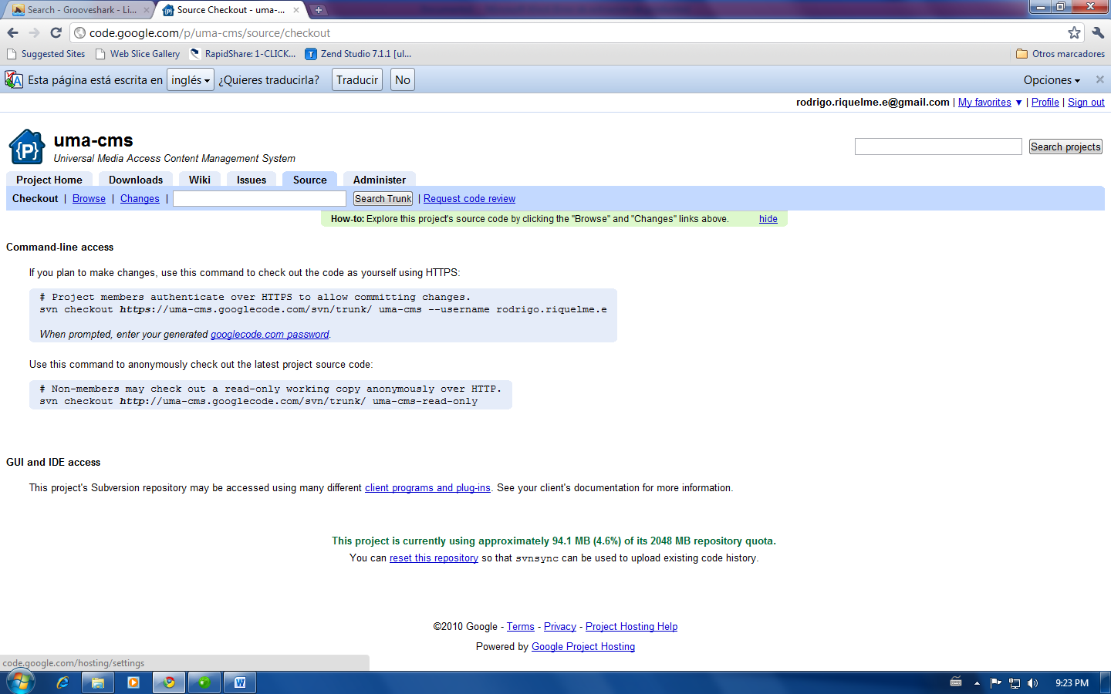

Pinchamos en obtener googlecode.com password y tendrán su password

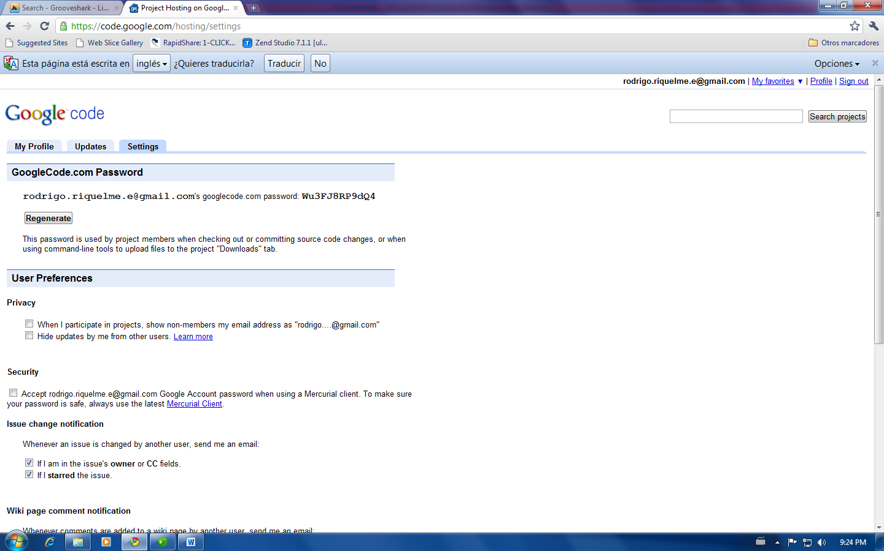

Abrir el Zend Studio y elegir perspectiva SVN

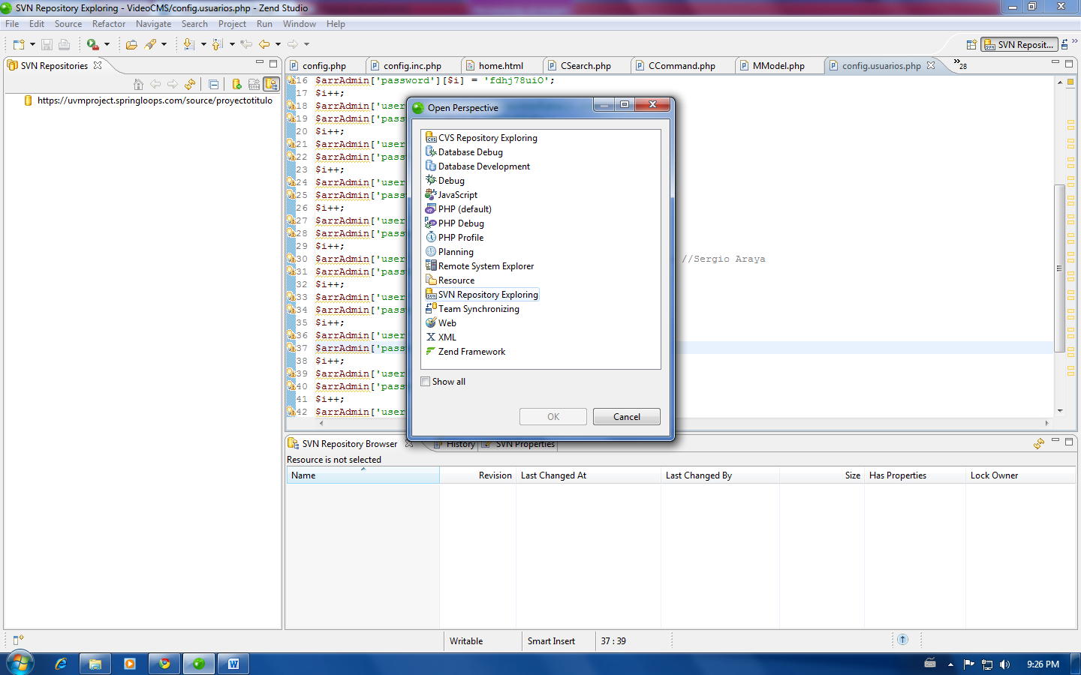

Añadir un nuevo Repository Location

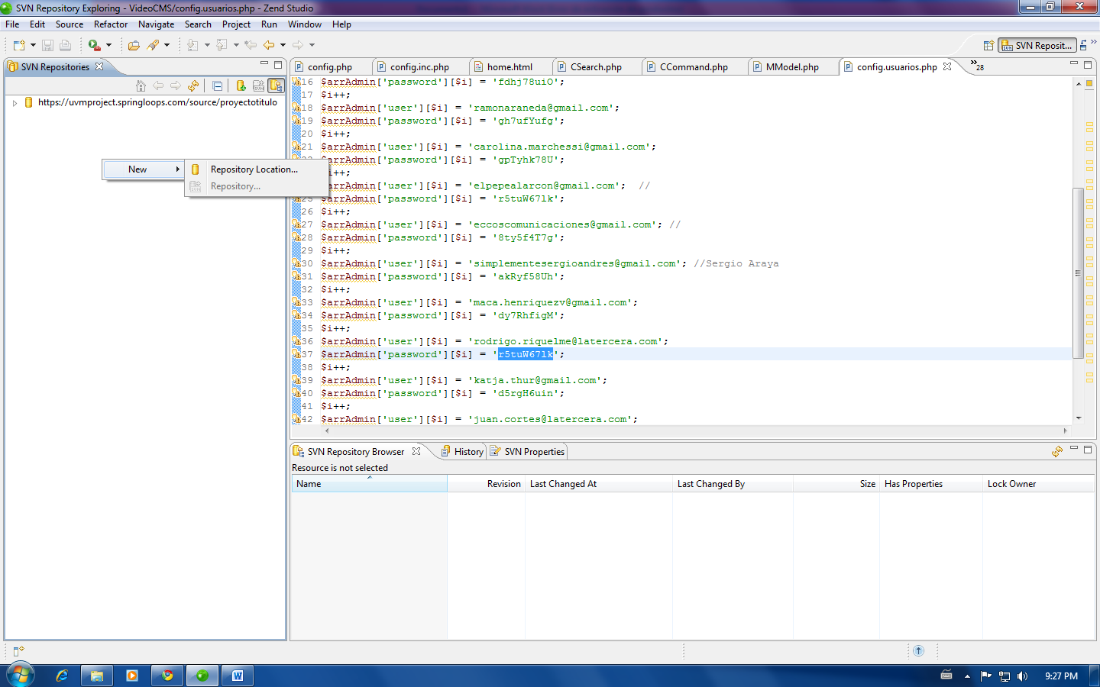

En URL ingresar <https://uma-cms.googlecode.com/svn/> y el resto de los datos como sale en la imagen: su cuenta gmail y la clave generada que vimos mas arriba

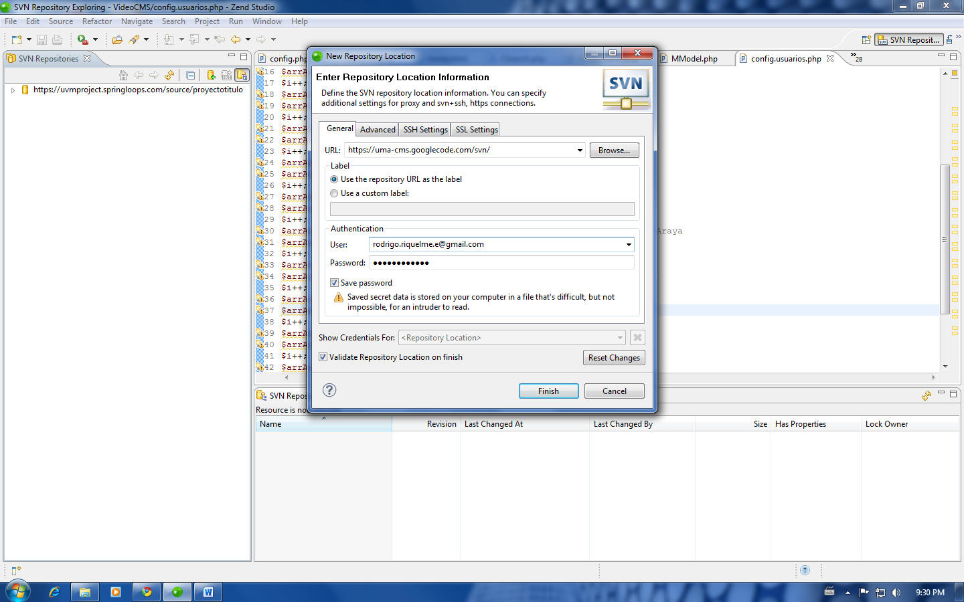

Despues elegir “Trust Always” o “confiar siempre”

Debiera aparecer una nueva ubicación elegir Check Out As en la rama Trunk

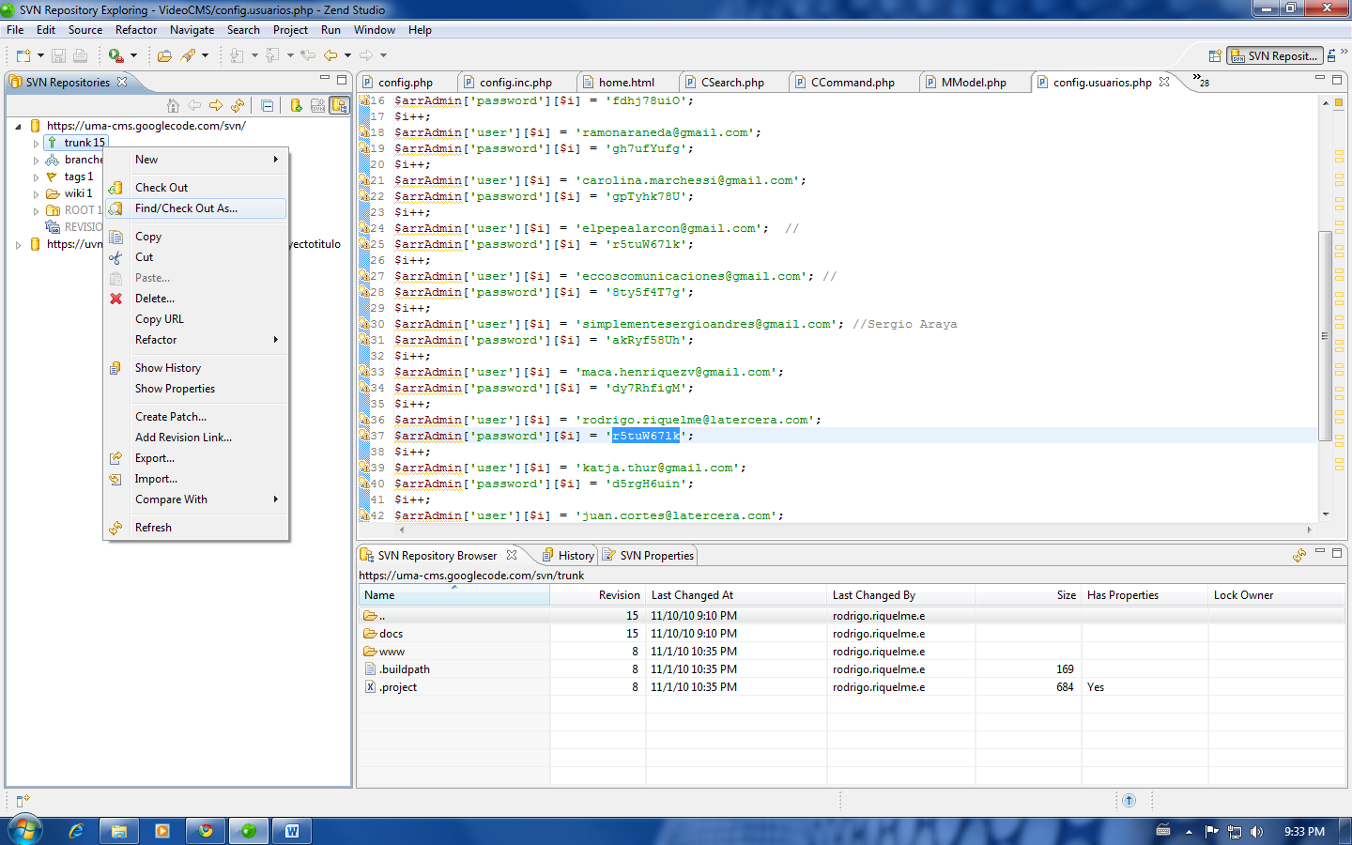

Es recomendable que el nuevo proyecto se llame proyectotitulo, si es que ya tuvieran creada esa carpeta debe cambiársele el nombre a la ya existente en C:proyectos en este caso se cambió a _proyectotitulo

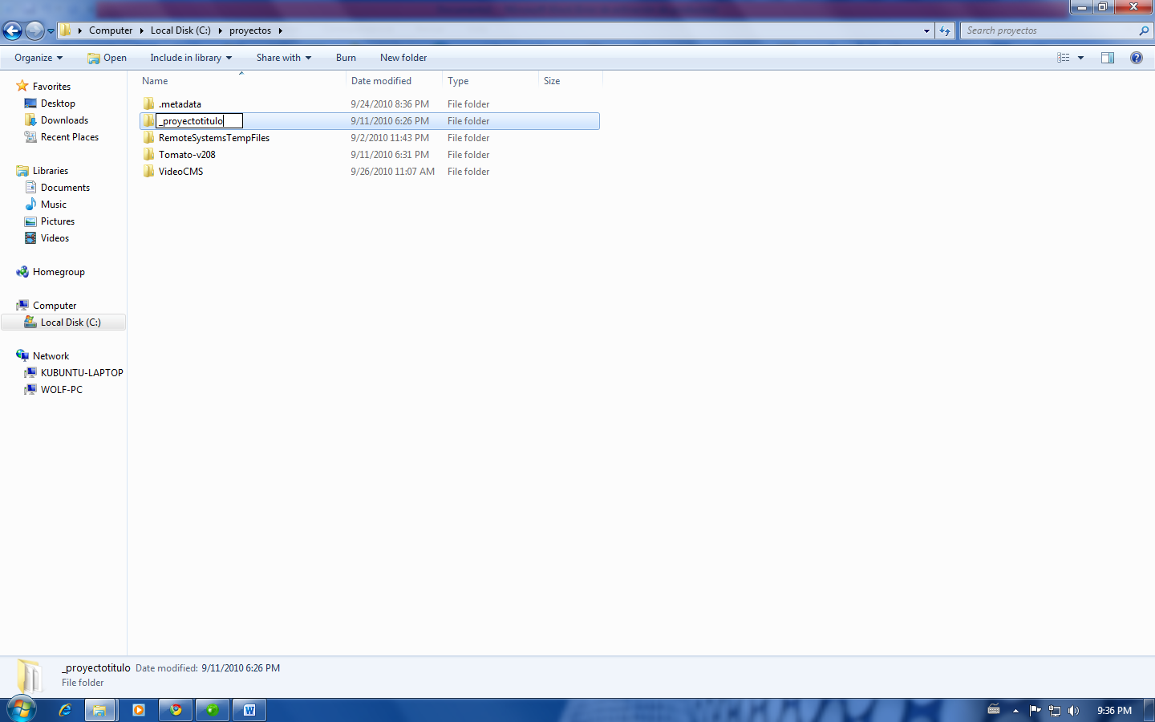

Al cambiarle el nombre a la carpeta previa evitamos conflictos de nombres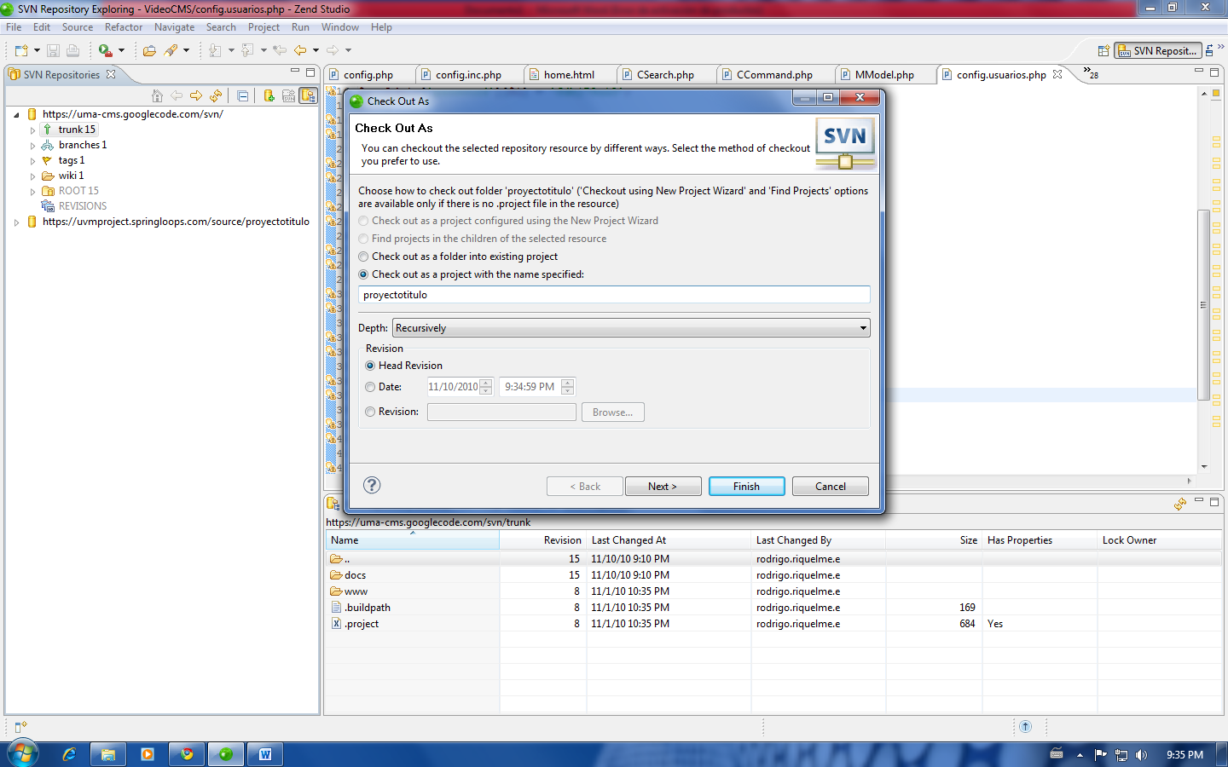

Si les sale este aviso seleccionar el proyecto y poner OK, se sobre-escribirá el antiguo proyecto con los nuevos datos.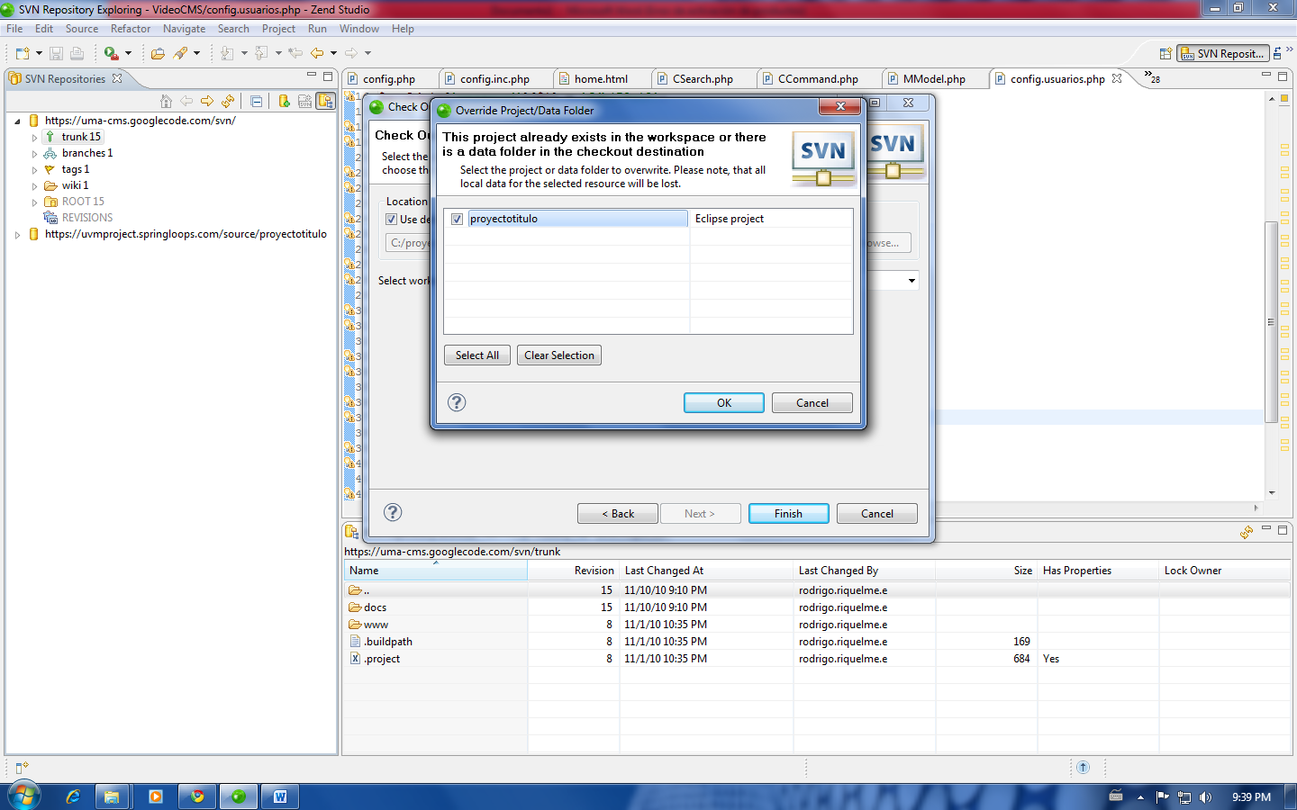

Despues se toma un rato en sincronizar todo el proyecto una vez hecho pueden volver a vista PHP para ver los archivos locales

